30 марта 2023 года
Группа 1
Иностранный язык

Практическое занятие № 124. «Работа, трудовые отношения».

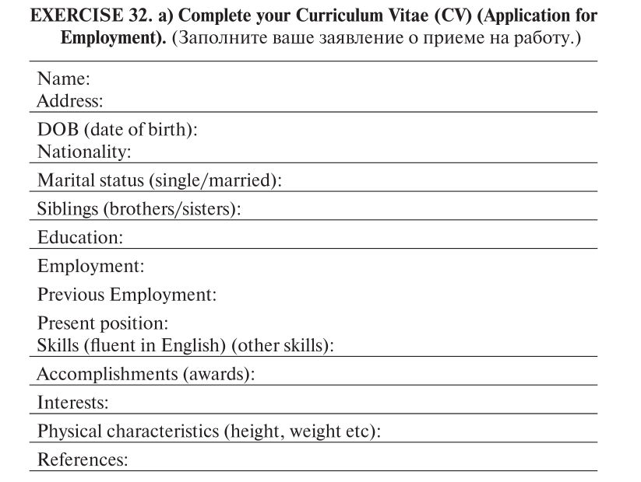

Практическое занятие № 125. «Употребление идиом согласия и несогласия в устной и письменной речи».
Смотрим видео по теме: https://youtu.be/BVy59v52WZ8
